Formulari Nr.3

Bashkia Dropull

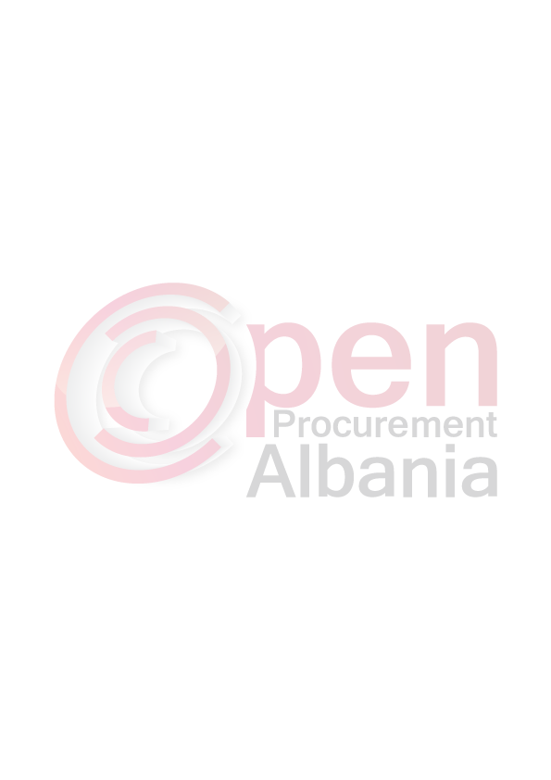
FTESË PËR OFERTË

Emri dhe adresa e autoritetit kontraktor
Emri: Bashkia Dropull
Adresa:Vrisera Gjirokaster
Tel/Fax 088490057
E-mail:thaliapulla@yahoo.com
Adresa e Internetit www.app.gov.al

Autoriteti Kontraktor “Bashkia Dropull, Gjirokaster”,do të zhvillojë procedurën e prokurimit, Blerje me Vlerë të Vogël me fond limit prej: 607.090 ( gjashteqind e shtate mije e nendedhjete) leke pa TVSH , me objekt:"Blerje materjale per ujesjellesin".
Data e zhvillimit do të jetë 11.05.2016, ora 13:00 në adresën www.app.gov.al.
Jeni të lutur të paraqisni ofertën tuaj për këtë objekt prokurimi me këto të dhëna :
Nr. | Emertimi I artikujve | Njesia | Sasia | Çmimi | Vlera
1 | PAPAGAL I VOGEL 8 | COP | 2
2 | KRIKETO(nje seri) | COP | 1
3 | FISOPOLIGON(nje seri) | COP | 1
4 | LAME SHARE | COP | 10
5 | SHARRE HEKURI | COP | 3
6 | BOMBEL OKSGJENI | COP | 5
7 | SKRAPELO | COP | 3
8 | BOLINO | COP | 2
9 | DISQE HEKURI 230 MM | COP | 10
10 | DISQE BETONI 230MM | COP | 5
11 | ELEKTRODA | KG | 100
12 | PUNDA HEKURI 2.5 mm-10 mm | COP | 12
13 | PUNDA BETONI 8 MM | COP | 4
14 | PUNDA BETONI 10 MM | COP | 3
15 | PUNDA BETONI 12 | COP | 3
16 | SPPRAJT NDRYSHKU | COP | 5
17 | SPRAJT BOJE | COP | 5
18 | SARAQINESKA METALIKE SFERIKE 2.5 POLSHE | COP | 2
19 | SARAQINESKA METALIKE SFERIKE 2 POLSHE | COP | 2
20 | MANIKOTA CINGATO φ 40 (1-1/2) | COP | 8
21 | TAPA Φ 40 CINGATO | COP | 8
22 | TAPA 3/4 | COP | 20
23 | TAPA 1/2 | COP | 10
24 | HOLLANDEZA 3/4 | COP | 5
25 | HOLLANDEZA 1/2 | COP | 5
26 | TUBO PVC Φ 63 PLASTIK 10 ΑΤΜ | ML | 800
27 | TUBO PVC PLASTIK Φ 50, 10 ΑΤΜ | ML | 800
28 | TUBO PVC PLASTIK Φ 40, 10 ΑΤΜ | ML | 500
29 | BASHKUES PLASTIK Φ63 | COP | 15
30 | BASHKUES PLASTIK Φ 50 | COP | 15
31 | MANIKOTA PLASTIKE ME FILETO TE JASHTME TE IMTE Φ 63 | COP | 8
32 | MANIKOTA PLASTIKE ME FILETO TE JASHTME TE IMTE Φ 50 | COP | 8
33 | TAF PLASTIKE Φ 63 | COP | 3
34 | BRYLA PLASTIK Φ 63 | COP | 2
35 | TAF PLASTIK Φ 63/50 | COP | 3
36 | TAF PLASTIK Φ 50/63 | COP | 1
37 | HAJDUT PLASTIK Φ 40 | COP | 60
38 | ΜΑΝΙΚΟΤΑ PLASTIKE ME FILETO TE JASHTME TE IMTE Φ 40 | COP | 6
39 | TUBO PLASTIKE Φ 32 atmosfere 6 | ML | 400
40 | TUBO PLASTIK Φ 20 atmosfere 6 | ML | 100
41 | HAJDUT PLASTIK Φ32 | COP | 20
42 | MANIKOTA PLASTIKE TE THJESHTA Φ 63 | COP | 2
43 | Buqica | cop | 30
Karakteristikat e materjaleve.
Matriali nr.12.PUNDA HEKURI 2.5 mm-10 mm
Do jene φ 2.5 mm cop 2, φ 3 mm cop 2, φ 4 mm cop 2, φ 5 mm cop 2, φ 8, mm cop 2
φ 10 mm cop 2.
Matriali nr.26.TUBO PVC Φ 63 PLASTIK 10 ΑΤΜ do jete per uje te pijshem prodhim I Bashkimit Evropian.
Matriali nr.27 TUBO PVC PLASTIK Φ 50, 10 ΑΤΜ do jete per uje te pijshem prodhim I Bashkimit Evropian.
Matriali nr.28 TUBO PVC PLASTIK Φ 40, 10 ΑΤΜ do jete per uje te pijshem prodhim I Bashkimit Evropian
Matriali nr.39 TUBO PVC PLASTIK Φ 32, 6 ΑΤΜ do jete per uje te pijshem .
Matriali nr.40TUBO PVC PLASTIK Φ 20, 6 ΑΤΜ do jete per uje te pijshem
Ofertuesi do dorezoje ekstraktin ku do te jete i regjistruar ne ekstrakt tregeti materjale hidraulike.
Materjalet do jene cilesore.Do sillet nga nje moster per cdo material ,do kontrollohet nga komisioni dhe nqs nuk jane cilesore do refuzohet oferta.
Afati i relizimit te sherbimeve , do te jete 2 (dy) dite mbas shpalljes se fituesit.
Ofertuesi te komunikoje menjehere me autoritetin kontraktor ne rastin tone Bashkia Dropull.
Në ofertën e tij, ofertuesit duhet të paraqesë të dhënat e plota të personit të kontaktit.

TITULLARI I AUTORITETIT KONTRAKTOR
KRYETARI

Ahilea DEÇKA

